**Statutární město Jihlava**

**Zastupitelstvo města Jihlavy**

**Obecně závazná** **vyhláška č. 9/2024**

**o  užívání, údržbě a ochraně zeleně na území statutárního města Jihlavy**

Zastupitelstvo města Jihlavy se na svém zasedání dne 18. 6. 2024 usnesením č. 640/24‑ZM usneslo vydat na základě ustanovení § 10 písm. c) zákona č. 128/2000 Sb., o obcích (obecní zřízení), v platném znění, a v souladu s ustanovením § 84 odst. 2 písm. h) citovaného zákona tuto obecně závaznou vyhlášku:

**Článek 1**

**Základní ustanovení**

1)     Účelem této obecně závazné vyhlášky (dále jen „vyhláška“) je stanovení povinností k zajištění údržby a ochrany veřejné zeleně (dále jen „zeleň“) na území statutárního města Jihlavy (dále jen „město“).

2)      Cílem této vyhlášky je zajištění trvalé udržitelnosti estetických a funkčních vlastností zeleně a tím zlepšování  estetického vzhledu města.

3)      Zelení se pro účely této vyhlášky rozumí uliční a sídlištní zeleň, parky a jiné plochy porostlé vegetací, přístupné každému bez omezení.

4)      Ustanovení této vyhlášky se nevztahují na subjekty, které mají k určité činnosti zvláštní povolení, a to v rozsahu tohoto povolení.

**Článek 2**

**Údržba zeleně**

1)      Vlastníci zeleně na území města jsou povinni udržovat trávníky formou pravidelných sečí. Četnost sečí je minimálně 2x ročně, přičemž:

a)      první seč musí být provedena do 15. června,

b)      druhá a případně další seč v závislosti na vegetačních podmínkách, nejpozději však do 15. září příslušného roku.

2)      Vlastníci zeleně na území města jsou povinni zajistit odvoz posečené trávy nejpozději do tří dnů po provedení seče.

**Článek 3**

**Ochrana  zeleně**

1)      Každý je povinen počínat si tak, aby nezpůsobil znečištění či poškození zeleně.

2)      Na plochách zeleně je zakázáno:

a)      jezdit a parkovat dopravními prostředky,

b)      jezdit na koních či jiných zvířatech s výjimkou míst k tomuto účelu určených a označených,

c)      vstupovat na květinové záhony a keřové výsadby,

d)     provádět neoprávněné výsadby a jiné zásahy do zeleně, zejména bez souhlasu vlastníka narušovat kořenový systém dřevin,

e)      odkládat nebo skladovat na zeleni jakékoliv předměty s výjimkou případů zvláštního užívání veřejného prostranství,

f)       rozdělávat ohně, s výjimkou veřejných ohnišť a míst pro grilování zřízených městem, které jsou současně znázorněny v grafické  příloze této vyhlášky,

g)      stanovat, nocovat a tábořit.

3)      Ochrana dřevin je upravena zvláštním právním předpisem1)

4)      Sportovní, kulturní a jiné akce je možné na plochách zeleně pořádat pouze  se souhlasem vlastníka zeleně a za podmínek stanovených příslušnou obecně závaznou vyhláškou města.

**Článek 4**

**Sankce**

1)      Porušení povinností stanovených touto vyhláškou se postihuje jako přestupek2)

2)      Při náhradě škod  způsobených na zeleni se postupuje dle  příslušného právního předpisu3)

**Článek 5**

**Závěrečná ustanovení**

1)      Touto vyhláškou se ruší obecně závazná vyhláška č. 6/2012 ze dne 30. 10. 2012.

2)      Tato vyhláška nabývá účinnosti dnem 15. 7. 2024.

**Mgr. Petr Ryška v.r. Ing. Richard Šedivý v.r.**

  primátor náměstek primátora

|  |
| --- |
| 1) zákon č. 114/1992 Sb., o ochraně přírody a krajiny, ve znění pozdějších předpisů  2) zákon č. 250/2016 Sb., o odpovědnosti za přestupky a řízení o nich, ve znění pozdějších předpisů  3) zákon č. 89/2012 Sb., občanský zákoník, ve znění pozdějších předpisů |

Příloha obecně závazné vyhlášky č. 9/2024

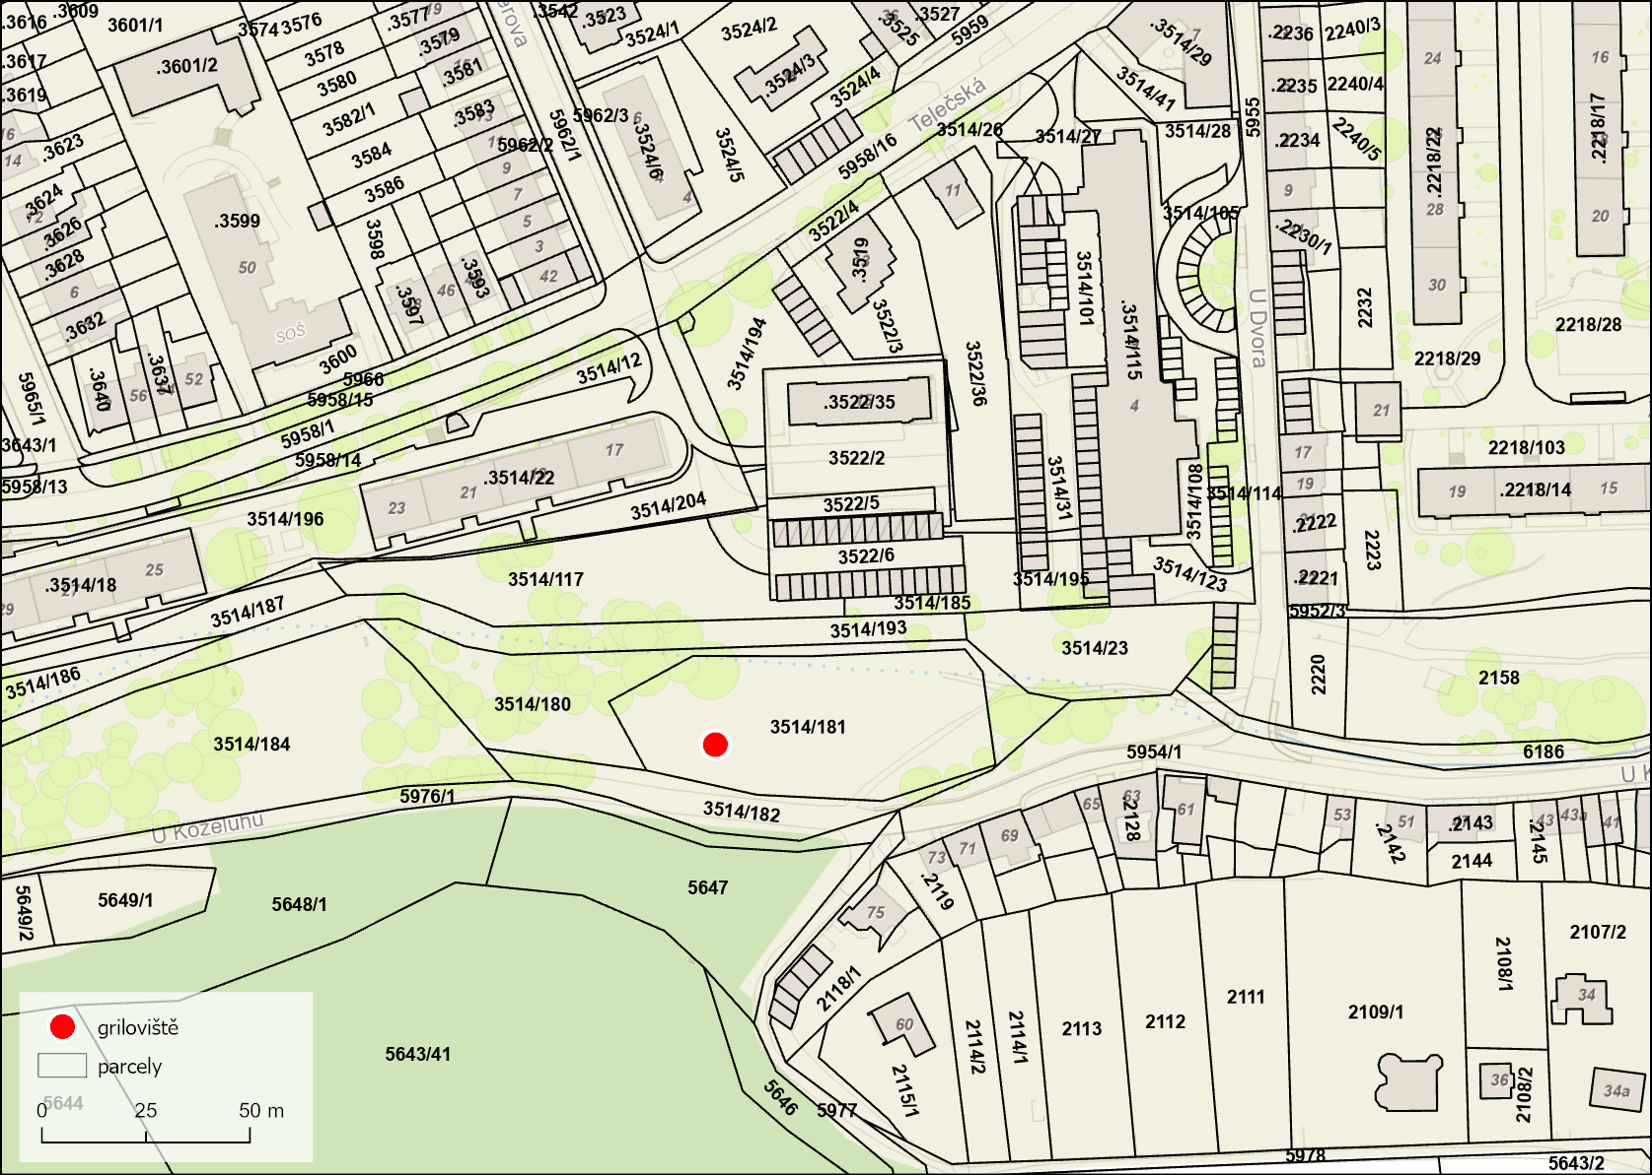

Grilování Skalka

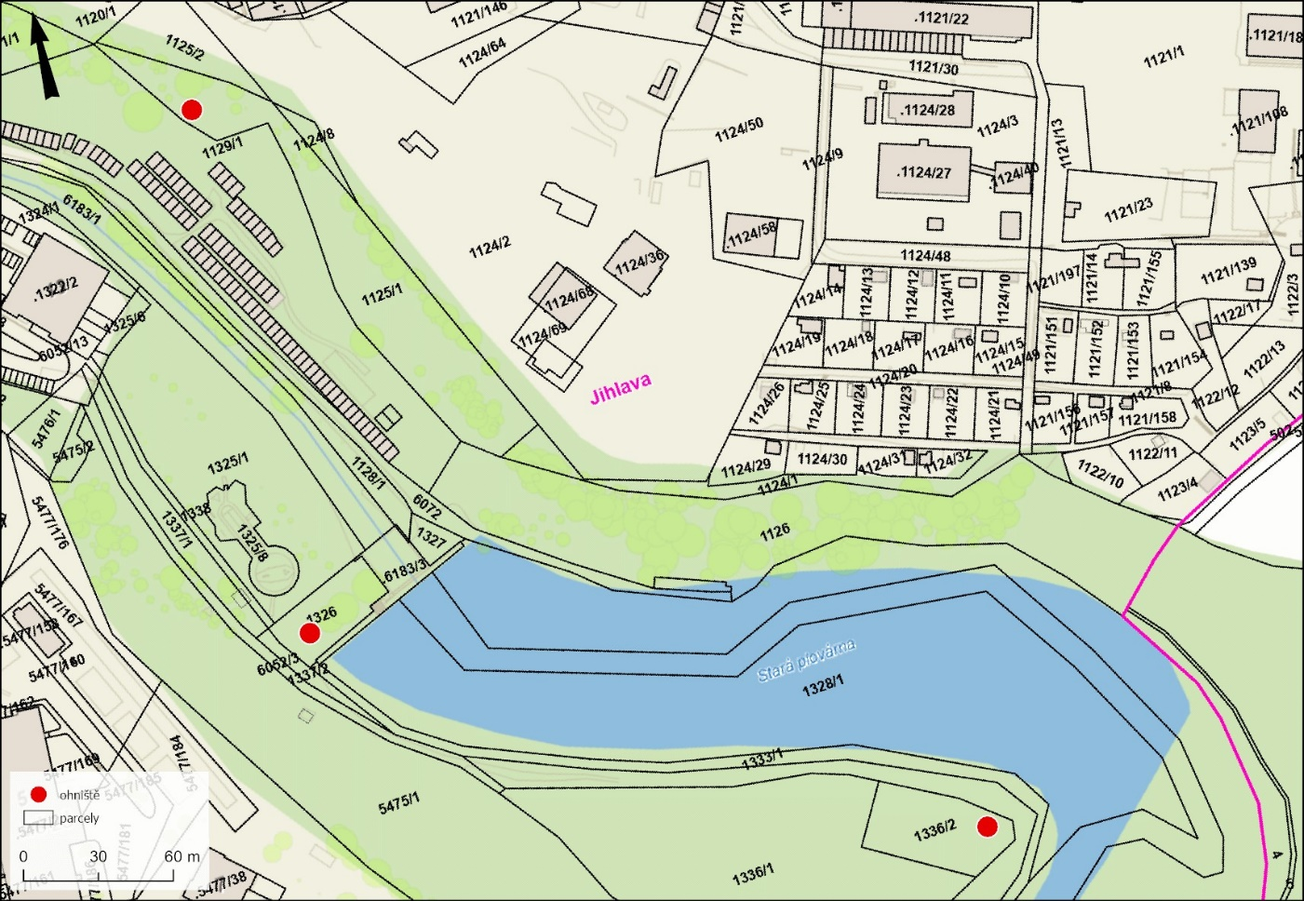

Veřejná ohniště Stará plovárna